CZWARTEK
1.Orzeł biały odciśnięty gąbeczką.

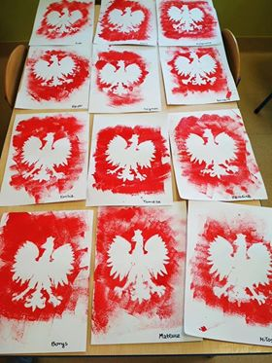
https://eduzabawy.com/kreatywnie-z-dzieckiem/aneta-gradzka-rudziak/orzel-bialy-odcisniety-gabeczka/

Do wykonania pracy potrzebne będą:
– szablon orła odrysowany na kartce technicznej znajdujący się na drugiej stronie
– nożyczki
– gąbeczka
– farba: czerwona,
– biała kartka techniczna A4
– taśma klejąca

Wykonanie:
1. Wycinamy szablon orła.
2. Delikatnie przy użyciu taśmy klejącej przyklejamy od dołu orła do kartki technicznej.
3. Gąbeczkę maczamy w czerwonej farbie, stemplujemy zewnętrzne części orła.
4. Odklejamy szablon orła.
5. Gotowe.

2. Mamo, tato czas na trening!
https://www.youtube.com/watch?v=rwqMzHX4E_M

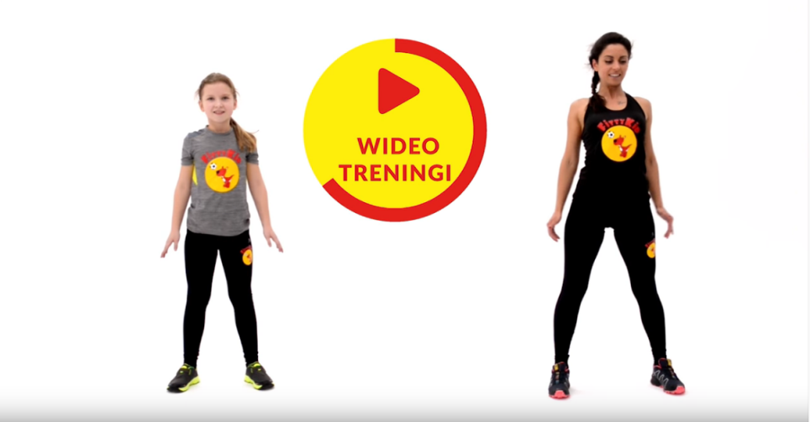

Szablon do wycięcia.

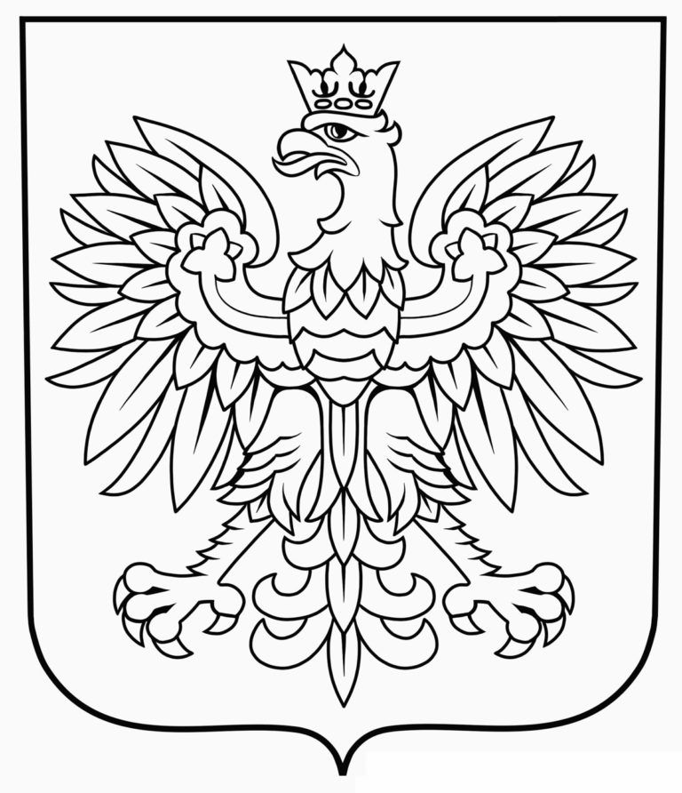

3. Obejrzyj film o polskich symbolach narodowych pt. ,,Mały Polak’’
https://www.youtube.com/watch?v=FJ83BRqFPBA

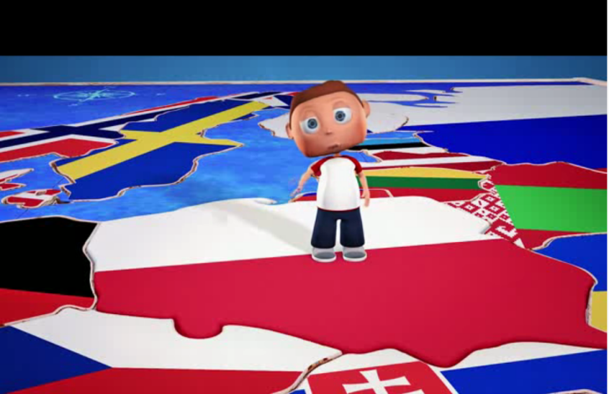

4.Ułóż Godło Polski z Interaktywnych puzzli.
https://www.jigsawplanet.com/?rc=play&pid=018ca7d3f2ec

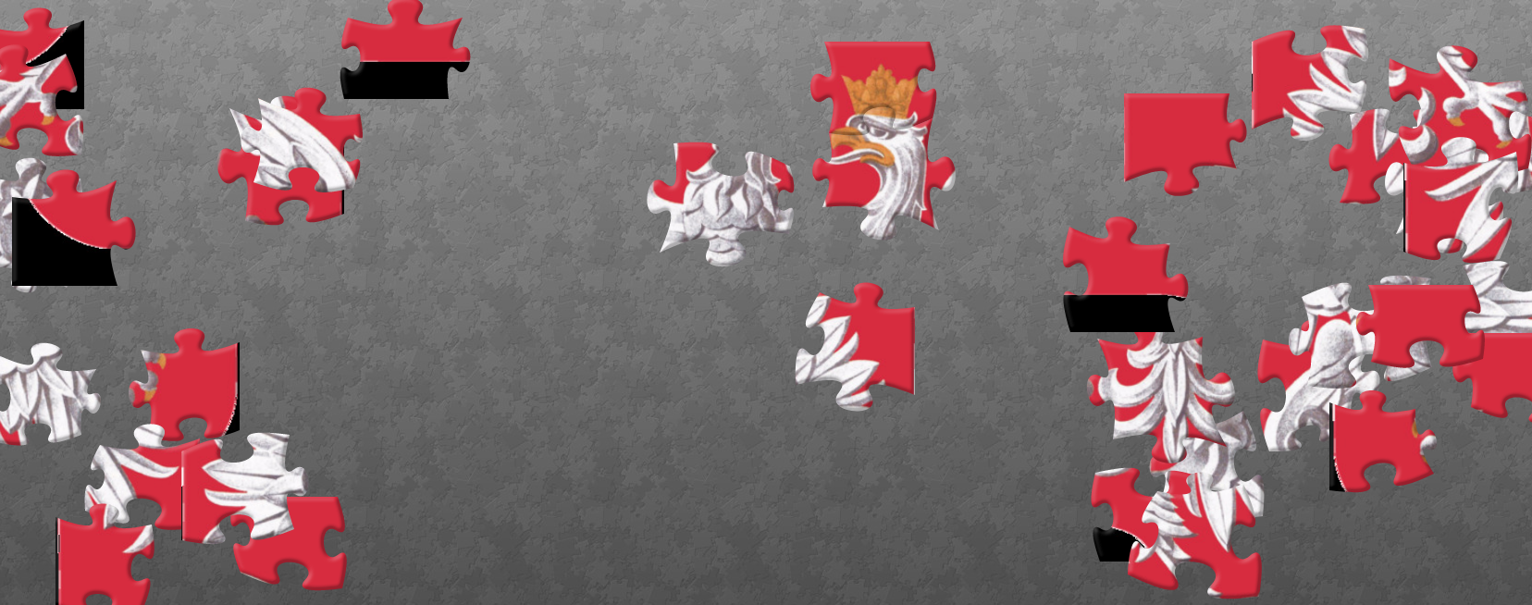

5. Wytnij godła i flagi Polski. Flagi ułóż i wklej w puste miejsca w kolejności malejącej a godła Polski w kolejności rosnącej. Obrazki pobrane z Google

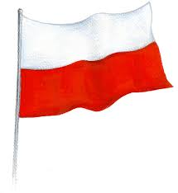 | 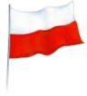

6.„Plama plamie nierówna”- Zadaniem dziecka jest wypełnienie odpowiednimi kolorami (kredkami, farbami lub plasteliną) białych plam na obrazku. Plamy są nieregularne, obejmują zwykle swoim zasięgiem kilka elementów ilustracji, zatem dziecko nie tylko poćwiczy umiejętność rozróżniania kolorów, ale także potrenuje percepcję wzrokową i logiczne myślenie.

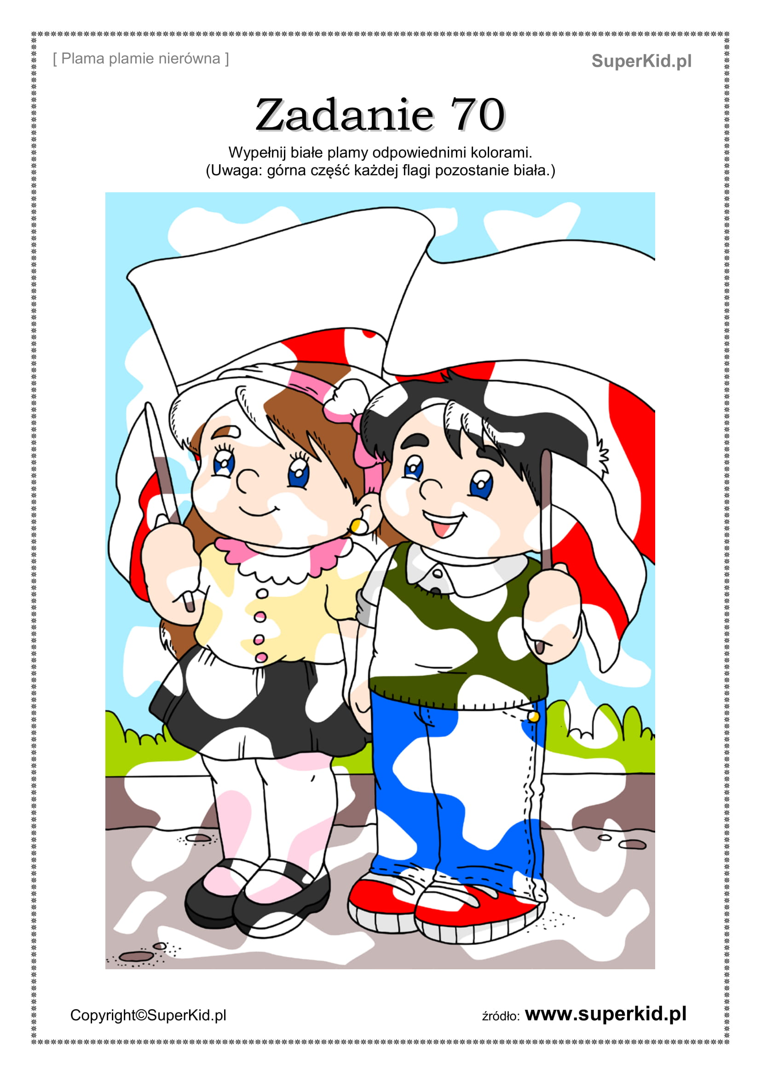

7. Posłuchaj wiersza „Katechizm polskiego dziecka”- Władysław Bełza –zadanie dla 4 i 5-ciolatków https://www.youtube.com/watch?v=pqEFs5cKg2Y

— Kto ty jesteś?
— Polak mały.
— Jaki znak twój?
— Orzeł biały.
— Gdzie ty mieszkasz?
— Między swemi.
— W jakim kraju?
— W polskiej ziemi.
— Czym ta ziemia?
— Mą Ojczyzną.
— Czym zdobyta?
— Krwią i blizną.
Polska, Wiara— Czy ją kochasz?
— Kocham szczerze.
Patriota, Poświęcenie— A w co wierzysz?
— W Polskę wierzę.
— Coś ty dla niej?
— Wdzięczne dziecię.
Obowiązek— Coś jej winien?
— Oddać życie.

Następnie spróbuj nauczyć się tekstu wiersza z podziałem na role- dziewczynki zadają pytania, chłopcy odpowiadają. ( Rodzic dziewczynki odpowiada, rodzic chłopca zadaje pytania).

4 - latki
8. Rodzicu wytnij małe obrazki. Zadaniem dziecka jest wklejenie ich w puste miejsca.
Obrazek pobrany z Google.
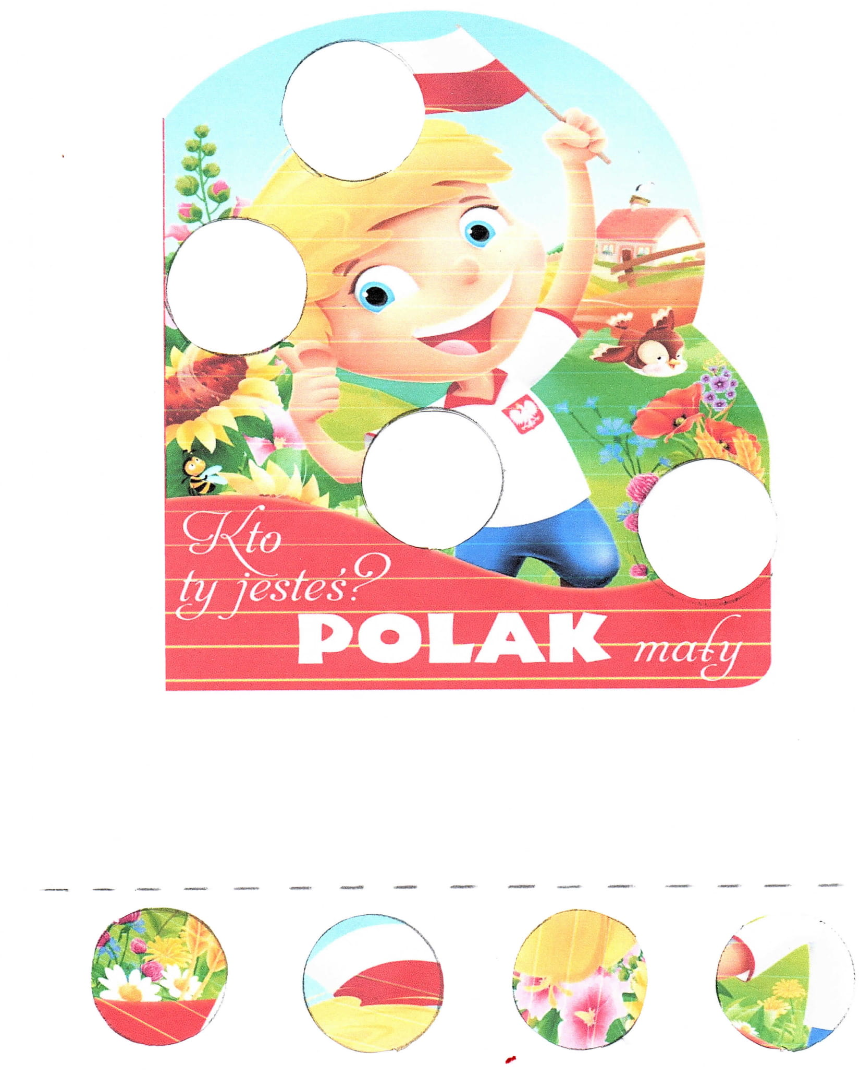

9.”Polska”- wyklejanka- wyklej obrazek biało- czerwonymi kuleczkami z bibuły, można też wykleić plasteliną- techniką rozcierania lub pokolorować kredkami czy farbami.
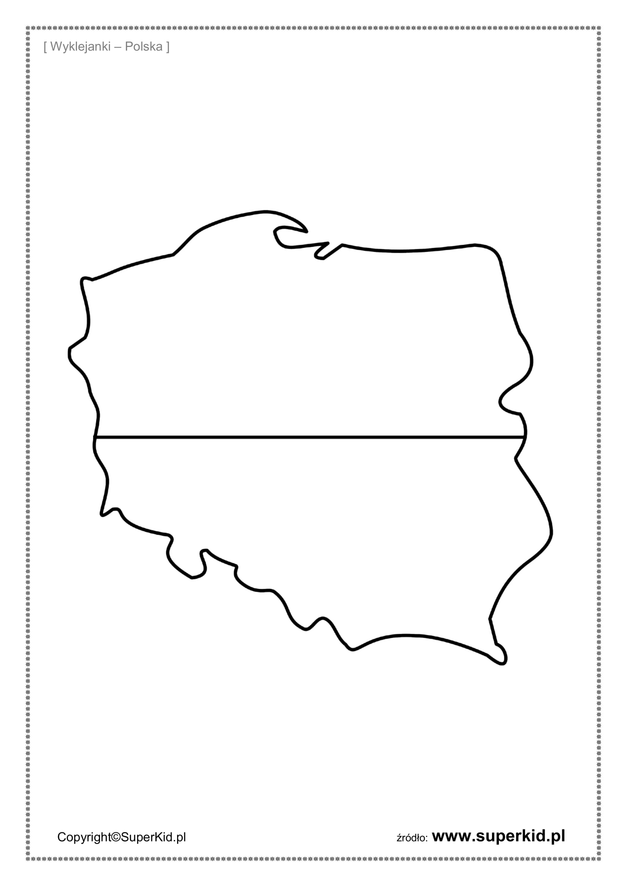
10. „Cyfra 3” - Zadanie zarówno dla 4 jak i 5-cio Latków. Przyjrzyj się uważnie jak wygląda cyfra 3. Następnie popraw po śladzie dużą i wszystkie małe „3” zgodnie ze strzałkami. Pokoloruj pieski. Zdjęcie pochodzi z grafiki Google.

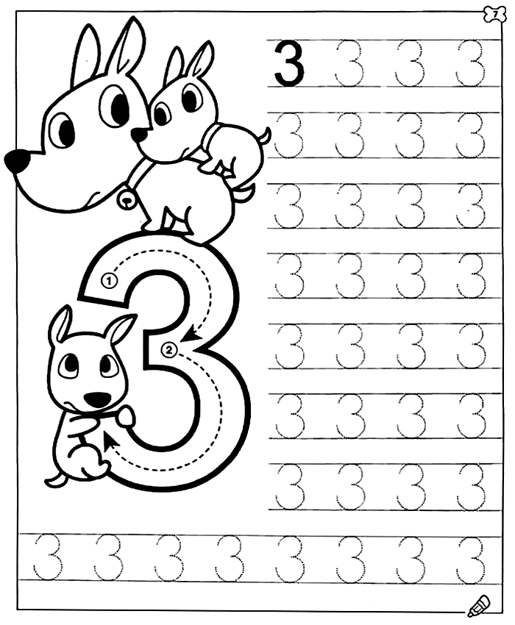

11. „Matematyczna 3”- Utrwalanie zapisu graficznego cyfry 3, umiejętność liczenia i logicznego rozumowania. Karta pochodzi z Kolekcji Przedszkolaka dla 5-ciolatków.

